………………………………………
pieczęć Wykonawcy

Załącznik Nr 2
do Zapytania ofertowego

Zestawienie cenowe
Lp. | Przedmiot zamówienia | Opis przedmiotu zamówienia | Liczba sztuk | Cena jednostkowa brutto  w zł | Wartość brutto  w zł
1 | 2 | 3 | 4 | 5 | 6
1. | Szafa aktowa dwudrzwiowa na segregatory z zamkiem | Wymiary zewnętrzne: 800 mm/400 mm /1850 mm ±10 mm (szer./ gł. /wys.). Wykonana z płyty wiórowej pokrytej melaminą o grubości 18 mm (boki), 25 mm (wieńce i półki). Wszystkie wąskie krawędzie zabezpieczone obrzeżem ABS o grubości 2 mm dobranym do koloru płyty. Plecy szafy wykonane z płyty HDF o gr.3 mm w kolorze buk. Szafy wyposażone w standardowe stopki wpuszczane w wieniec, z możliwością regulacji poziomu. Szafa wyposażona w 4 półki (na 5 rzędów segregatorów A4) z możliwością regulacji półek w 3 pozycjach. Stabilna, wzmocniona, z drzwiami zamykanymi na klucz. Drzwi zamykane trzypunktowym zamkiem baskwilowym z elementem blokującym drugie skrzydło, zawieszone na zawiasach puszkowych, samo domykających. Uchwyty z tworzywa sztucznego o długości 24,5 cm wygięte w łuk w kolorze aluminium. Rozstaw mocowania 16 cm.  Kolor: buk | 9
2 | Nadstawka na szafę dwudrzwiową na segregatory z zamkiem | Wymiary zewnętrzne: 800 mm/400 mm /750 mm ±10 mm (szer./gł./ wys.). Wykonana z płyty wiórowej pokrytej melaminą o grubości 18 mm (boki), 25 mm (wieńce i półki). Wszystkie wąskie krawędzie zabezpieczone obrzeżem ABS o grubości 2 mm dobranym do koloru płyty. Plecy nadstawki wykonane z płyty HDF o gr.3 mm 2 kolorze buk.  Przystosowana wytrzymałościowo do przechowywania segregatorów A4, wyposażona w 1 półkę (na dwa rzędy segregatorów). Stabilna, wzmocniona z drzwiami zamykanymi na klucz. Drzwi zamykane dwupunktowym zamkiem baskwilowym z elementem blokującym drugie skrzydło. Drzwi zawieszone na zawiasach puszkowych, samo domykających. Uchwyty z tworzywa sztucznego o długości 24,5 cm wygięte w łuk w kolorze aluminium. Rozstaw mocowania 16 cm.  Kolor: buk | 6
3 | Regał odkryty na segregatory | Wymiary zewnętrzne: 400 mm/420 mm/1850 mm ±10 mm (szer./gł./wys.). Wykonany z płyty wiórowej pokrytej melaminą o grubości 18 mm (boki), 25 mm (wieńce i półki). Wszystkie wąskie krawędzie zabezpieczone obrzeżem ABS o grubości 2 mm dobranym do koloru płyty. Plecy regału wykonane z płyty HDF o gr.3 mm, w kolorze buk. Regały wyposażone w standardowe stopki wpuszczane w wieniec, z możliwością regulacji poziomu. Regały wyposażone w 4 półki (na 5 rzędów segregatorów A4) z możliwością regulacji półek w 3 pozycjach. Stabilne, wzmocnione.  Kolor: buk | 5
4 | Kontener szufladkowy pod biurkowy na kółkach. | Wymiary zewnętrzne: 580 mm/420 mm/595 mm (gł./szer./wys). Wykonana z płyty wiórowej pokrytej melaminą o grubości 18 mm (boki), 25 mm (wieńce i półki). Wszystkie wąskie krawędzie zabezpieczone obrzeżem ABS o grubości 2 mm dobranym do koloru płyty. Plecy kontenera wykonane z płyty o grubości 18 mm w kolorze korpusu. Wieniec dolny wyposażony w 4 kółka jezdne wciskane Ф 40 mm. Trzy szuflady + szuflada z piórnikiem. Szuflady w kontenerach z systemem cichego domyku, na prowadnicach rolkowych, z wysuwem szuflad do min. 80 % całej głębokości szuflad. Centralny zamek z blokadą wysuwu więcej niż jednej szuflady, zamek zamykany na kluczyk łamany. Wszystkie kontenery wyposażone w kółka w ilości 4 szt., dwa z hamulcem, zapobiegającym swobodnemu przemieszczeniu się kontenera.  Kolor: buk | 6
5. | Fotel obrotowy, na kółkach. | Samohamowne kółka o średnicy min. ø50 mm do powierzchni miękkich (dywanowych), mechanizm trzydźwigniowy regulacji fotela. Niezależne ustawienie (kąta nachylenia) siedziska i oparcia + funkcja swobodnego bujania. Siedzisko ergonomicznie wyprofilowane o wymiarach 490 mm (szer) x 460 mm(g) (± 10 mm). Anatomicznie uformowane oparcie z podparciem w części lędźwiowej oraz plastikową osłoną z tyłu oparcia. wymiary: 560 mm (wys) x 490 mm (szer) (±10 mm). Szkielet oparcia wykonany z tworzywa sztucznego. szkielet pokryty pianką tapicerską. Możliwość dostosowania oparcia do wzrostu użytkownika (regulacja wysokości oparcia góra↔dół). Regulacja wysokości siedziska. Szerokie, ergonomicznie uformowane podłokietniki wykonane z polipropylenu. szerokość między podłokietnikami 490 mm (±10 mm) z możliwością regulacji wysokości podłokietników. Podstawa czarna. KRZESŁO TYPU: Offix gtp 41 lub równoważne.  Gwarancja: min. 2 lata na krzesło, min. 5 lat na podnośnik pneumatyczny.  Kolor tapicerki: czarny, o gęstej, regularnej strukturze tkania. Odporność na ścieranie minimum 100 000 cykli w skali Martindale .  Kolor podłokietników: czarny  Zdjęcie podglądowe:  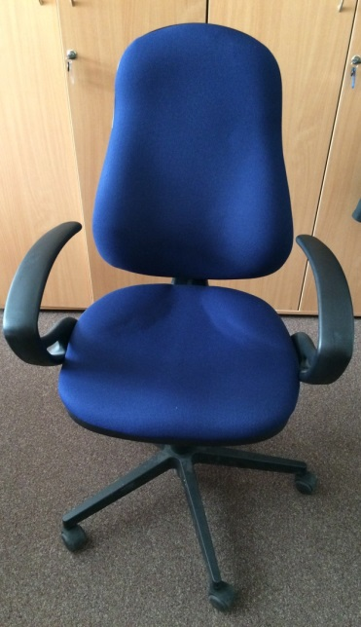 | 34
6. | Biurko z wysuwaną półką na prowadnicach | Blat biurka o wymiarach: długość 150 cm, szerokość 75 cm, wysokość min. 75 cm, wyposażony w 2 płaskie przelotki do poprowadzenia okablowania w kolorze aluminium. Wykonany z płyty wiórowej, trójwarstwowej, o grubości 25 mm, pokryty laminatem HPL o grubości 0,40 mm . Krawędź biurka trwale zabezpieczona doklejką ABS o grubości min 1,0 mm. Konstrukcję stanowi metalowy stelaż w kolorze RAL 9006. Nogi połączone regulowaną belką stabilizująco − podpierającą blat z możliwością poprowadzenia poziomego okablowania strukturalnego, wykonane z blachy i ukształtowane w nowoczesny ergonomiczny profil.  Każda stopa wyposażona w dodatkowe stopki wykonane z tworzywa sztucznego z płynną regulacją 0-1cm (dodatkowe poziomowanie biurka). Regulacja wysokości blatu roboczego w zakresie 0 – 12 cm. Półka wysuwana na metalowych prowadnicach rolkowych, w tylnej części półki z zabezpieczeniem uniemożliwiającym spadanie (wykonane np., z płyty wiórowej), z możliwością demontażu.  Element dodatkowy: blenda - aluminiowa przysłona biurka o wysokości 45-50 cm.  Kolor blatu: buk  Zdjęcie podglądowe:  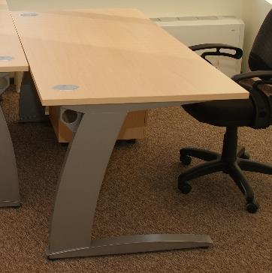 | 20
7. | Wieszak stojący metalowy | Wymiary: wysokość wieszaka 186 cm, długość podstawy dolnej 62,5 cm. Wieszak stojący na ubrania stabilny metalowy z ociekaczem na parasole, w kolorze aluminium. W jego górnej części znajdują się uchwyty na ubrania, w dolnej natomiast funkcjonalny  parasolnik z chromowaną obręczą i podstawką z tworzywa sztucznego.  Rysunek poglądowy:  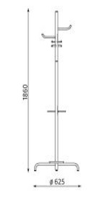 | 6
Wartość brutto zamówienia (suma kolumny nr 6):
Uwaga! Cena jednostkowa brutto musi być wyrażona w walucie PLN z dokładnością do dwóch miejsc po przecinku.

___________________dnia____________ | _______________________________________
 | (pieczęć i podpis Wykonawcy)

